IEA – Trabalho Prático 4

Montagem de um telescópio

**Artur Sousa (108244)**

**Emanuel Silva (108083)**

**Magner Gusse (110180)**

**Nuno Pereira (107382)**

**Turma: PL13 - Engenharia Aeroespacial**

**Data: 22/11/2021**

* Resumo

Utilizou-se a equação das lentes finas para determinar da distância focal, sendo necessária a medição das distâncias do objeto e da imagem à lente. Obtiveram-se os valores de 0,0476 ± 0,0005 metros, associado à precisão de 95,2% para a lente A, 0,0958 ± 0,0005 metros, associado à precisão de 95,8% para a lente B e 0,2828 ± 0,0005 metros, associado à precisão de 94,3% para a H, no caso da lente E, como esta é divergente foi-nos impossível calcular a distância da imagem à lente. Os erros de leitura considerados nestas medições foram a incerteza de leitura da régua graduada e o erro associado ao observador, ou seja, o desvio máximo dos valores s’. Os restantes objetivos também foram atingidos já que nos foi possível visualizar as imagens nas 3 montagens do telescópio e, ainda, calcular a ampliação de um telescópio astronómico.

* Introdução

Com a realização deste trabalho, foi-nos proposto calcular a distância focal de lentes convergentes, montar telescópios refratores baseados em 3 configurações simples e determinar a ampliação de um telescópio astronómico.

Para cumprir o nosso objetivo realizamos uma atividade experimental que consistia na montagem de um telescópio variando a sua constituição e montagem. À nossa disposição tínhamos quatro tipos de lentes, convergentes e divergentes que utilizamos variando a sua posição e distância, de modo a obter imagens focadas.

Em algumas experiências também utilizamos um elemento difusor que uniformizava os raios de luz permitindo-nos ter uma visão mais limpa da imagem.

Consideramos que, para analisar mais corretamente as imagens que obtivemos pela lente, existia um erro associado à visão humana que varia de pessoa para pessoa, e para tal todos os elementos do grupo tiraram as suas medidas de maneira a atingir valores mais precisos.

* Detalhes experimentais relevantes

**Material utilizado:**

* Calhas graduadas de 50 cm.
* Suportes.
* Fonte de luz.
* Cabos de ligação.
* Fita métrica de 3m (±0.0005m).
* Lentes A, B, C, E e H (convergentes e divergentes).
* Alvo.
* Objeto: seta.

**Passos necessários á execução da experiência:**

**Parte A - Determinação da distância focal de lentes convergentes**

Começar por colocar a fonte luminosa a 10 cm do objeto e do elemento difusor, de seguida colocar o alvo a 30 cm destes. (ter o cuidado de ter todos os componentes devidamente encaixados na calha).

Posteriormente colocar a lente A a 10 cm do objeto e ir aproximando o alvo até obter uma imagem focada, registar os resultados e repetir o processo variando a distância do objeto e da lente de 1 em 1 cm até ao máximo de 20 cm.

Em seguida devemos colocar a fonte luminosa a 3 m da montagem, o alvo e a lente (entre a fonte luminosa e o alvo) na calha e deslocar o alvo em direção a lente até obter uma imagem focada.

Medir várias distâncias entre a lente e o alvo e calcular o valor mais provável.

**Parte B - Montagem de um telescópio**

Mantendo a fonte luminosa a 3 m da montagem colocar o alvo e a lente H na calha a 24 cm um do outro deslocando o alvo até a imagem aparecer focada, e registar os resultados.

Colocar a lente B a 44 cm de H e deslocar a até a imagem voltar a ser nítida e retirando logo de seguida o alvo. Medir as distâncias entre as lentes e registar os resultados. É necessário ter o cuidado de ter todos os componentes alinhados para não danificar a imagem final.

Para a próxima configuração do telescópio, afastar a lente B até 50 cm da H e colocar outra lente B a 20 cm da primeira e afastar até obter uma imagem focada. Medir as distâncias entre as lentes e registamos os resultados.

O próximo passo é desligar a fonte luminosa e retirar todas as lentes B, substituindo-as pela lente E. Registar os resultados e medir as distâncias entre estas.

**Parte C - Ampliação de um telescópio astronómico**

Colocar as lentes H e B na calha (estando H entre o objeto e a lente), olhar através da lente ocular (B) e ajustar as suas distâncias para a focagem da imagem e registar o tamanho desta.

Repetir este processo, substituindo a lente B pela A e depois a lente H pela B.

Durante toda a atividade experimental é preciso garantir que as lentes permaneciam devidamente limpas e paralelas entre si, tal como o alvo e a fonte luminosa.

* Análise e discussão

**Parte A**

Durante a realização dos procedimentos experimentais verificou-se que à medida que se aumentava a distância do objeto à lente (s), a distância da imagem à lente diminuía. A imagem permanecia real, invertida e reduzida.

Analisando o gráfico s’(s) verificou-se exatamente o observado, o aumento da distância do objeto à lente é acompanhado com a diminuição da distância da imagem à lente. Partindo da função correspondente ao gráfico, conclui-se que o valor da distância focal é estimado a partir das suas assintotas, tanto vertical como horizontal, logo o aumento da distância do objeto à lente aproxima a distância da imagem à lente, à distância focal.

Quanto às lentes estudadas, inferiu-se que as lentas A, B e H eram lentes convergentes já que originam imagens reais, invertidas e reduzidas e a lente E era uma lenta divergente uma vez que origina uma imagem virtual, não observável no alvo.

**Parte B**

Em relação à combinação entre as lentes H/B com alvo a separá-las, sendo B é a lente ocular, mensurou-se 0.329 metros entre si, e obteve-se uma imagem virtual, de tamanho reduzido e posição invertida. Posteriormente, adicionou-se uma nova lente B formando uma nova combinação H/B/B, mensurou-se 0,289 metros entre as B, e observou-se a inversão do sentido da imagem formando assim uma imagem virtual, ampliada e direita.

Adiante, usando a combinação H/E, mensurou-se 0.202 metros entre elas, e obteve-se uma imagem virtual, direita e mais ampliada.

As principais dificuldades enfrentadas e associadas às montagens foram a determinação das distâncias exatas de $s$ e $s'$ devido à incerteza de leitura do instrumento, o alinhamento da fonte de luz com a calha já que estava a uma distância de 3 metros, e ainda a visualização da imagem pela lente, consequência da disposição da calha na mesa, uma vez que existia pouco espaço de manobra para poder ver a imagem, impedindo distar com precisão a distância à qual a imagem estaria focada.

**Parte C**

Recorrendo à equação 4.2, percebe-se que ampliação nos telescópios apresenta uma variação dependente das distâncias focais das duas lentes que compõem os mesmos. A maior ampliação é obtida combinando a lente ocular com menor distância focal e a lente que se encontra mais próxima do objeto com maior distância focal. Quando as distâncias focais são as mesmas não há ampliação, ou seja, o tamanho da imagem é o mesmo que o do objeto, e por conseguinte, se a lente ocular tiver maior distância focal haverá redução do tamanho da imagem. Disso resulta que, para um telescópio com objetivo de ampliar a imagem, devem ser usadas combinações de lente ocular com menor distância focal e lente mais próxima do objeto com maior distância focal.

Combinações de lentes e ampliações (intermédia/ ocular):

1ª Montagem (H/B): $M=\frac{30}{10}=3$;

2ª Montagem (H/A): $M=\frac{30}{5}=6$;

3ª Montagem (B/A): $M=\frac{10}{5}=2.$

* Conclusão

Concluindo, com base no procedimento A, conseguimos entender como a distância da imagem à lente variava em relação com a distância do objeto à lente e prever, através do estudo pormenorizado do gráfico s’(s) da lente A, a sua distância focal.

Através da medição das distâncias entre a imagem e o objeto à lente, para as lentes A B e H, atingimos um valor da distância focal, próximo do seu valor teórico.

Ainda relativamente a esta parte, notamos que todas as lentes convergentes, lentes A, B e H, reproduziam imagens reais, invertidas e reduzidas. No caso da lente E dado ser divergente, a sua imagem era virtual.

Na montagem do telescópio, com as lentes H e B, conclui-se que a imagem era invertida, virtual e reduzida, porém adicionando outra lente B à montagem verificaram-se alterações, originando uma imagem direita, virtual e ampliada.

Concluímos que na montagem de um telescópio refrator para observarmos uma imagem direita é necessária uma montagem de 3 lentes convergentes.

Contudo o mesmo não acontece na montagem H/E onde a lente E é divergente e por isso conseguimos obter uma imagem direita, virtual e ampliada com apenas uma montagem de 2 lentes (1 convergente e outra divergente).

Quanto à ampliação total num telescópio astronómico, através da equação 4.2, facilmente a determinamos, para as diferentes montagens.

A mitigação dos erros do observador, foi realizada através da medição de múltiplas distâncias.

* Contribuição Individual

Durante a realização experimental do trabalho todos os elementos do grupo participaram ativamente, tendo sido a preparação do trabalho feita pelo Artur.

No que diz respeito à realização do relatório, a análise e tratamento de dados foi feita por Magner e Emanuel, introdução e dados experimentais relevantes por Artur, e conclusão por Nuno.

A revisão do relatório foi feita por todos os membros, em especial pelo Emanuel, aluno coordenador.

* 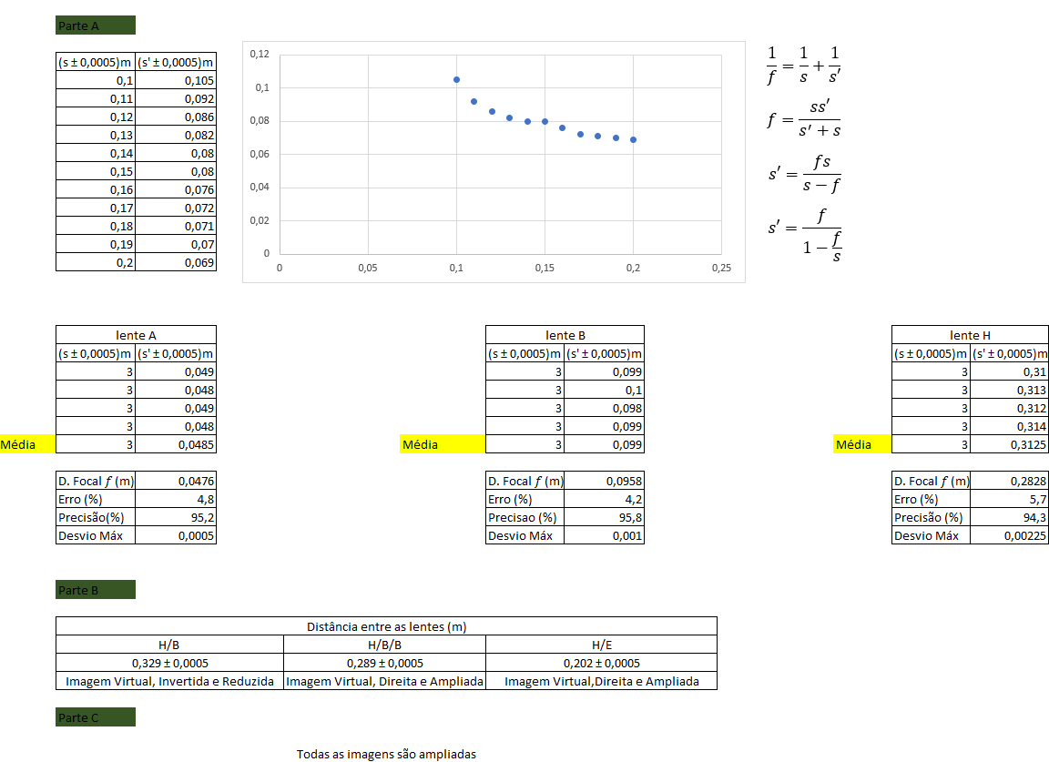Anexos

